1.pielikums-Tehniskā specifikācija

Tehniskā specifikācija

.

Nr.p.k. | Nosaukums | Izmērs (Au.xPl.xDz.) | Specifikācija | Skaits
1. | Bloku krēsli | 910x576x586  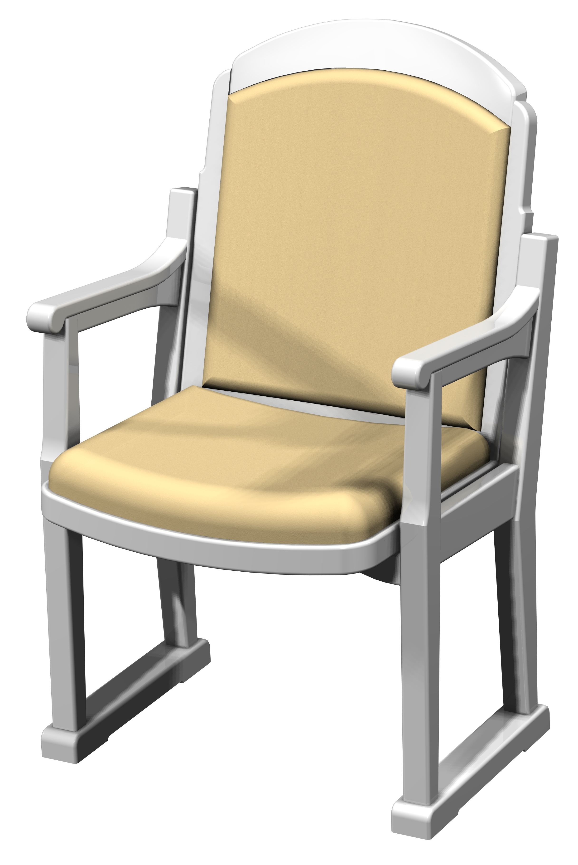 | Krēsls izgatavots no bērza masīvkoka, beicētā un lakotā apdarē ( toni saskaņot ar pircēju) . Krēsla izmēri Augstums 910 mm ,platums 576 mm, dziļums 586 mm . Krēsla priekšējā kāja izgatavota no šķērsgriezuma 38x43mmx garums 580 mm . Aizmugurējā kāja šķērsgriezums 38x90mm garums 650 mm . Krēsla cares izgatavotas no šķērsgriezums 25x60mm garums 290mm . Krēsla balsta kājas garums ne mazāks par 450mm . Krēsli spirināti blokos par 4 gab .  Krēsla sēde aprīkota ar amortizatoru ,kas nodrošina tā beztrokšņa ekspluatāciju .(sēdeklis atgriežas aizvērtā stāvoklī bez trokšņa .  Visiem izmēriem iespējama atkāpe no norādītā šķērsgriezumā -0mm + 5 mm garumā 10 mm. Krēsliem jānodrošina ražotāja 2 gadu garantija  Krēsla sēde un mugura polsterēta. Auduma toni saskaņot ar pircēju . Auduma mehāniskai berzei jāatbilst ne mazāk kā 100 000 apgriezieni pēc Martindela. Pievienot apstiprinātu auduma ražotājfirmas sertifikātu par auduma atbilstību 100 000 apgriezieniem pēc Martindela .  Piedāvājumam pievienot krēsla skices . | 320
. Cita tehniskā informācija.
8.3.1. Auduma mehāniskā bāze nevar būt mazāka par 100000 Martindeiliem. Pamatojums ir materiāla kalpošanas laiks.

2.pielikums

Pretendenta pieteikums
Iepirkumam
Bloku krēslu piegāde Vijciema kultūras namam
Iepirkuma Id.nr.VND/2013/16 M

Pretendents,
___________________________________________________, reģ.Nr.____________________,
^{Sabiedrības nosaukums (firma)} ^{Reģistrācijas numurs}
______________________________________________________________________________,
Nodokļu maksātāja reģistrācijas kods
______________________________________________________________________________,
^{Sabiedrības bankas rekvizīti}
tā______________________________________________________________________personā
Vadītāja vai pilnvarotās personas vārds un uzvārds, amats

Saskaņā ar konkursa nolikumu, apakšā parakstījies apliecinu, ka:
- piekrītu iepirkuma nolikuma noteikumiem un garantēju nolikuma prasību izpildi. Iepirkuma noteikumi ir skaidri un saprotami;
- visas piedāvājumā sniegtās ziņas par pretendentu un piedāvāto preci ir patiesas;
- pievienotie dokumenti veido šo piedāvājumu;
- šis piedāvājums ir spēkā _______________ (dienu skaits) no piedāvājuma iesniegšanas brīža;
- _______________ (pretendenta nosaukums) apņemas iepirkuma piešķiršanas gadījumā pildīt visus nolikumā izklāstītos nosacījumus.

_______________________
^{Paraksts} z.v.

Pretendenta __________________________________________________________________,
adrese, tālruņa (faksa) numuri, e-pasta adrese

3. pielikums

PRETENDENTA FINANŠU PIEDĀVĀJUMS
Bloku krēslu piegāde Vijciema kultūras namam
Iepirkuma Id.nr.VND/2013/16 M

Pretendents: __________________________________________________________,
Adrese, tālr., faksa nr. kontaktpersona,
e-pasts.:_______________________________________________,
Datums:_____________________________________________________________.
Finanšu piedāvājums
Pozīcija | Cena bez PVN
1.1. Bloku krēsli (norādīt cenu par 1 gab. un 132 gab.) | 1 gab.......  132 gab......
Kopā:
PVN 21%
Cena kopā ar PVN:
Cenā iekļauti visi nodokļi un visas ar piegādi un uzstādīšanu saistītās izmaksas.
__________________________ ________________
(amats, vārds, uzvārds) (paraksts)
Z.v.
Datums:

4.pielikums
Tehniskais piedāvājums
Bloku krēslu piegāde Vijciema kultūras namam
Iepirkuma Id.nr.VND/2013/16 M

Nr.p.k. | Nosaukums | Izmērs (Au.xPl.xDz.) | Specifikācija | Skaits
1. | Bloku krēsli |  |  | 320
__________________________ ________________
(amats, vārds, uzvārds) (paraksts)
Z.v.
Datums:

